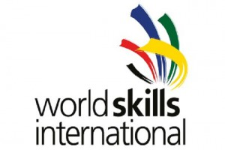

Движение WorldSkills — это международное некоммерческое движение, целью которого является повышение престижа рабочих профессий и развитие профессионального образования путем гармонизации лучших практик и профессиональных стандартов во всем мире посредством организации и проведения конкурсов профессионального мастерства, как в каждой отдельной стране, так и во всем мире в целом.
Конкурсы WorldSkills наглядно демонстрируют, что разрыв между синими и белыми воротничками стремительно сокращается. Даже от станочников теперь требуется не только умение выточить детали (это дело техники), но и программирование, изготовление чертежа, умение работать в команде.
В движении WorldSkills участвуют 72 страны. Представители каждой страны участвуют не только в конкурсах профессионального мастерства WorldSkills, но и в формировании стандартов по рабочим профессиям, в прогнозировании компетенций, которые в этих профессиях будут необходимы. Движение поддерживают и органы управления образованием, и крупнейшие компании, обеспечивая отбор лучших производственных практик, а также согласование интересов образования и бизнеса.

